Qu’est-ce que Noël ?
Noël, c’est Dieu qui se fait homme et vient chez nous.
Lumière issue de la Lumière, vrai Dieu issu du vrai Dieu,
qui a pris chair de la Vierge Marie et s’est fait homme.
A la fois vrai Dieu et vrai homme, venu partager notre condition humaine par amour pour venir nous sauver.
Jésus, Prince de la Paix
Jésus a dit : « Je vous laisse la paix, je vous donne
ma paix. Ce n’est pas à la manière du monde que je vous la donne ». (Evangile selon Saint Jean, 14, 27).
Jésus apporte la Paix véritable qui est la plénitude divine.

Prière de Saint François d’Assise
Seigneur, faites de moi un instrument de votre Paix !
Là où il y a la haine, que je mette l’amour.
Là où il y a l’offense, que je mette le pardon.
Là où il y a la discorde, que je mette l’union.
Là où il y a l’erreur, que je mette la Vérité.
Là où il y a le doute, que je mette la Foi.
Là où il y a le désespoir, que je mette l’Espérance.
Là où il y a les ténèbres, que je mette votre Lumière.
Là où il y a la tristesse, que je mette la joie.
Ô Maître, que je ne cherche pas tant à être consolé qu’à consoler, à être compris qu’à comprendre, à être aimé qu’à aimer.
Car c’est en donnant qu’on reçoit, c’est en s’oubliant qu’on trouve, c’est en pardonnant qu’on est pardonné, c’est en mourant qu’on ressuscite à l‘Eternelle Vie.

Qu’est-ce que Noël ?
Noël, c’est Dieu qui se fait homme et vient chez nous.
Lumière issue de la Lumière, vrai Dieu issu du vrai Dieu,
qui a pris chair de la Vierge Marie et s’est fait homme.
A la fois vrai Dieu et vrai homme, venu partager notre condition humaine par amour pour venir nous sauver.
Jésus, Prince de la Paix
Jésus a dit : « Je vous laisse la paix, je vous donne
ma paix. Ce n’est pas à la manière du monde que je vous la donne ». (Evangile selon Saint Jean, 14, 27).
Jésus apporte la Paix véritable qui est la plénitude divine.

Prière de Saint François d’Assise
Seigneur, faites de moi un instrument de votre Paix !
Là où il y a la haine, que je mette l’amour.
Là où il y a l’offense, que je mette le pardon.
Là où il y a la discorde, que je mette l’union.
Là où il y a l’erreur, que je mette la Vérité.
Là où il y a le doute, que je mette la Foi.
Là où il y a le désespoir, que je mette l’Espérance.
Là où il y a les ténèbres, que je mette votre Lumière.
Là où il y a la tristesse, que je mette la joie.
Ô Maître, que je ne cherche pas tant à être consolé qu’à consoler, à être compris qu’à comprendre, à être aimé qu’à aimer.
Car c’est en donnant qu’on reçoit, c’est en s’oubliant qu’on trouve, c’est en pardonnant qu’on est pardonné, c’est en mourant qu’on ressuscite à l‘Eternelle Vie.
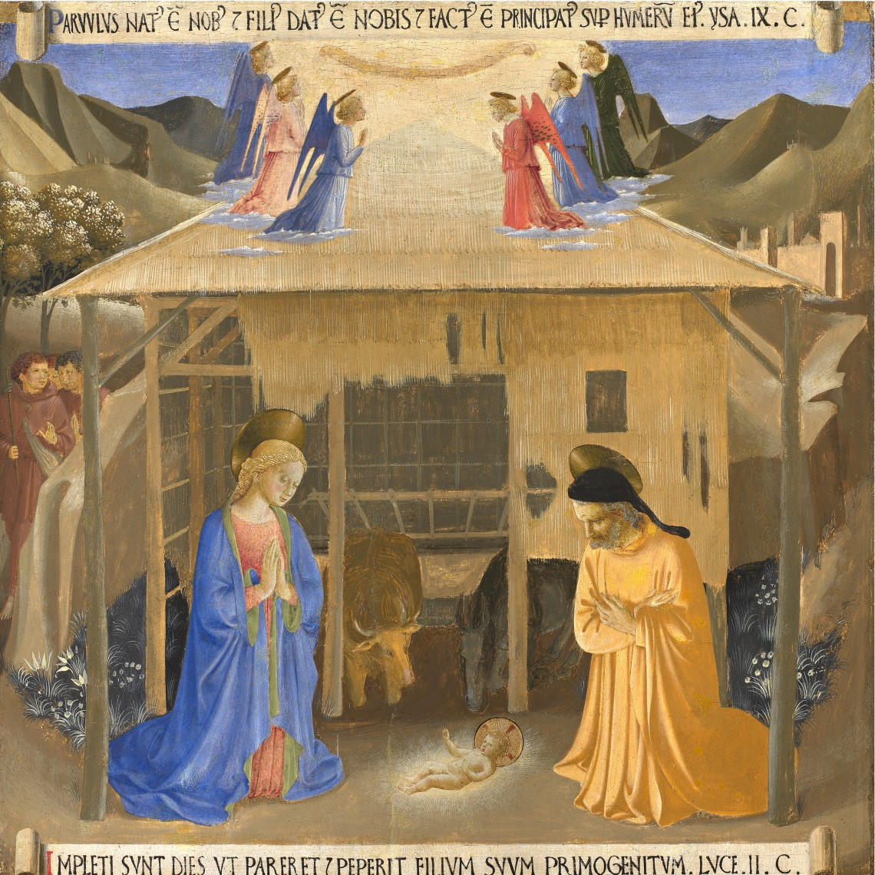
JESUS, VRAI DIEU ET VRAI HOMME
« Le Verbe s’est fait chair et il a demeuré parmi nous »
(Evangile de Jésus-Christ selon Saint Jean 1, 14)

C’est pour toi que
Dieu infiniment grand
s’est fait homme,
Petit enfant à Noël !

JESUS VRAI DIEU ET VRAI HOMME
« Le Verbe s’est fait chair et il a demeuré parmi nous »
(Evangile de Jésus-Christ selon Saint Jean 1, 14)

C’est pour toi que
Dieu infiniment grand
s’est fait homme,
Petit enfant à Noël !
Que t’apporte Jésus ?
Jésus a dit « Venez à Moi, vous tous qui peinez sous le fardeau et je vous soulagerai […] je suis doux et humble de cœur, et vous trouverez soulagement pour vos âmes ». (Evangile selon St Matthieu 11, 28-30)
Jésus-Christ s’est fait bébé, humble et faible, mais il est né d’une Vierge et les Anges ont salué sa naissance. Sa venue était annoncée dans les prophéties faites aux Juifs, mais son message est destiné à toute la Terre.
Jésus est vrai Dieu et vrai homme. Il ne veut pas s’im-poser par la force. Dieu est un Père aimant. Il s’est fait homme afin de prendre sur lui nos péchés sur la Croix. Il est ressuscité et désire partager avec toi sa gloire. Il te propose d’habiter dans ton cœur et toi dans le sien.
Qui que tu sois, Jésus-Christ t’appelle à venir à Lui, et il te propose dès maintenant de vivre en toi et toi en Lui. Jésus te pardonne tes péchés et te redonne ta dignité d’homme créé « à l’image de Dieu », c’est à dire appelé à adorer Dieu, à l’aimer, à l’accueillir en toi, à être accueilli par Jésus-Christ au Paradis (si tu Lui es fidèle) pour partager sa divinité, auprès de ton Père Céleste qui est ton Créateur, ton Sauveur en Jésus, qui te communique son Esprit divin l’Esprit-Saint.
Jésus a dit « Je suis la Voie, la Vérité et la Vie, personne ne va vers le Père sans passer par moi. Puisque vous me connaissez, vous connaissez aussi mon Père » et « Je suis dans le Père, et le Père est en moi ». (Evangile selon St Jean 14, 6-7 et 11)
Dieu, infiniment grand, s’est fait homme afin de te faire partager sa divinité !

Que t’apporte Jésus ?
Jésus a dit « Venez à Moi, vous tous qui peinez sous le fardeau et je vous soulagerai […] je suis doux et humble de cœur, et vous trouverez soulagement pour vos âmes ». (Evangile selon St Matthieu 11, 28-30)
Jésus-Christ s’est fait bébé, humble et faible, mais il est né d’une Vierge et les Anges ont salué sa naissance. Sa venue était annoncée dans les prophéties faites aux Juifs, mais son message est destiné à toute la Terre.
Jésus est vrai Dieu et vrai homme. Il ne veut pas s’im-poser par la force. Dieu est un Père aimant. Il s’est fait homme afin de prendre sur lui nos péchés sur la Croix. Il est ressuscité et désire partager avec toi sa gloire. Il te propose d’habiter dans ton cœur et toi dans le sien.
Qui que tu sois, Jésus-Christ t’appelle à venir à Lui, et il te propose dès maintenant de vivre en toi et toi en Lui. Jésus te pardonne tes péchés et te redonne ta dignité d’homme créé « à l’image de Dieu », c’est à dire appelé à adorer Dieu, à l’aimer, à l’accueillir en toi, à être accueilli par Jésus-Christ au Paradis (si tu Lui es fidèle) pour partager sa divinité, auprès de ton Père Céleste qui est ton Créateur, ton Sauveur en Jésus, et qui te communique son Esprit divin l’Esprit-Saint.
Jésus a dit « Je suis la Voie, la Vérité et la Vie, personne ne va vers le Père sans passer par moi. Puisque vous me connaissez, vous connaissez aussi mon Père » et « Je suis dans le Père, et le Père est en moi ». (Evangile selon St Jean 14, 6-7 et 11)
Dieu, infiniment grand, s’est fait homme afin de te faire partager sa divinité !
La naissance de Jésus, Dieu fait homme
« En ces jours-là, parut un édit de l’empereur Auguste, ordonnant de recenser toute la terre (...) Et chacun allait se faire inscrire dans sa ville d’origine. Joseph, lui aussi, quitta la ville de Nazareth en Galilée, pour monter en Judée, à la ville de David appelée Bethléem [...] Il venait se faire inscrire avec Marie, son épouse, qui était enceinte. Or pendant qu’ils étaient là, arrivèrent les jours où elle devait enfanter. Et elle mit au monde son fils premier-né ; elle l’emmaillota et le coucha dans une mangeoire, car il n’y avait pas de place pour eux dans la salle commune. Dans les environs se trouvaient des bergers qui passaient la nuit dans les champs pour garder leurs troupeaux. L’ange du Seigneur s’approcha [...] il leur dit : aujourd’hui vous est né un Sauveur [...] Il est le Messie, le Seigneur [...] Et soudain il y eut avec l’ange une troupe céleste innombrable qui louait Dieu en disant : « Gloire à Dieu au plus haut des cieux, et paix sur la terre aux hommes de bonne volonté ».
(Evangile de Jésus Christ selon Saint Luc, 2, 1-14)
Les rois catholiques se sont fait baptiser le jour de Noël comme Clovis le 25 décembre 496, ou couronner, comme Charlemagne en l’an 800. On trouve très tôt des peintures représentant la Nativité.

Noël, c’est Dieu qui vient parmi nous !
www.torah-injil-jesus.com

La naissance de Jésus, Dieu fait homme
« En ces jours-là, parut un édit de l’empereur Auguste, ordonnant de recenser toute la terre (...) Et chacun allait se faire inscrire dans sa ville d’origine. Joseph, lui aussi, quitta la ville de Nazareth en Galilée, pour monter en Judée, à la ville de David appelée Bethléem [...] Il venait se faire inscrire avec Marie, son épouse, qui était enceinte. Or pendant qu’ils étaient là, arrivèrent les jours où elle devait enfanter. Et elle mit au monde son fils premier-né ; elle l’emmaillota et le coucha dans une mangeoire, car il n’y avait pas de place pour eux dans la salle commune. Dans les environs se trouvaient des bergers qui passaient la nuit dans les champs pour garder leurs troupeaux. L’ange du Seigneur s’approcha [...] il leur dit : aujourd’hui vous est né un Sauveur [...] Il est le Messie, le Seigneur [...] Et soudain il y eut avec l’ange une troupe céleste innombrable qui louait Dieu en disant : « Gloire à Dieu au plus haut des cieux, et paix sur la terre aux hommes de bonne volonté».
(Evangile de Jésus Christ selon Saint Luc, 2, 1-14)
Les rois catholiques se sont fait baptiser le jour de Noël comme Clovis le 25 décembre 496, ou couronner, comme Charlemagne en l’an 800. On trouve très tôt des peintures représentant la Nativité.
Noël, c’est Dieu qui vient parmi nous !
www.torah-injil-jesus.com

